(творческая мастерская)
Коллективная работа
Задачи:
- формировать элементарные представления о природе через разные виды изодеятельности;
- формировать умение детей создавать рельефные изображения из различных видов материала;
- развивать интерес и творческие способности детей, посредством различных видов изодеятельности;
- развивать мелкую моторику рук.
Оборудование: картина «Дерево», фартуки, небольшие комочки мягкого пластилина на каждого (от 1 до 3), цвет выбирается в зависимости от замысла, соленое тесто, доски, вода, стеки, акварельные краски, салфетки, бусинки, пуговицы, фантики, формочки, гвоздика, основа будущей композиции на картоне или бархатной бумаге (размер примерно 30х30), заготовки для аппликации, клей.
Ход:
Воспитатель: Сегодня мы с вами будем работать в творческой мастерской, а что будем делать узнаете, когда я вам прочитаю стихотворение о чудо-дереве, а вы внимательно послушаете (воспитатель во время рассказывания стихотворения К.Чуковского «Чудо-дерево», выставляет картинки в соответствии с текстом):
Как у наших у ворот
Чудо дерево растёт.
Чудо, чудо, чудо, чудо
Расчудесное!
Не листочки на нём,
Не цветочки на нём,
А чулки да башмаки,
Словно яблоки!
Мама по саду пойдёт,
Мама с дерева сорвёт
Туфельки, сапожки.
Новые калошки.
Папа по саду пойдёт,
Папа с дерева сорвёт
Маше — гамаши,
Зинке — ботинки,
Нинке — чулки.
А для Мурочки такие
Крохотные голубые
Вязаные башмачки,
И с помпончиками!
Вот какое дерево,
Чудесное дерево!
Воспитатель: Что росло на дерево в стихотворении?
Дети: Ответы детей.
Воспитатель: Правильно, молодцы! Кто шел по саду и срывал туфельки, сапожки?
Дети: Ответы детей.
Воспитатель: Хорошо! Что папа сорвал Маше с дерева?
Дети: Ответы детей.
Воспитатель: Молодцы!
Воспитатель демонстрирует детям готовую поделку, изготовленную в разных техниках и предлагает выполнить такую же поделку совместно.
Далее воспитатель обращает внимание детей на то, что выполнять работу они будут разными способами и видами материала.
Пальчиковая гимнастика: «Тесто»
Замесили тесто,
А оно не с места.
Замесили на дрожжах,
Не удержишь на вожжах.
Взяли соль, воды, муки
Налепили колобки.
А из этих колобков
Слепим чудо колосков.

Воспитатель демонстрирует детям первый способ - скатывание колбасок из соленого теста.
1. Скатывание колбасок из соленого теста  Воспитатель обращает внимание детей на контур ствола дерева, нарисованного карандашом на ватмане. Далее берет небольшой кусочек соленого теста, раскатывает его в «колбаску» и легонько придавливает пальцем под нарисованный контур, обращая внимание детей на получившийся результат. | 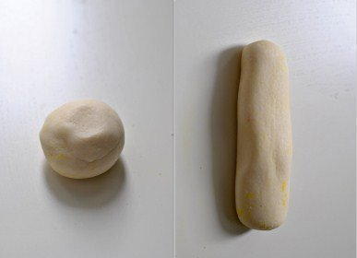
Воспитатель предлагает желающим детям выполнить данную работу самостоятельно (с помощью воспитателя).

Затем воспитатель демонстрирует второй способ - рисование мазками пластилина.
2. Рисование мазками пластилина  Воспитатель обращает внимание детей на контур кроны дерева, нарисованной карандашом на ватмане. Далее берет небольшой кусочек пластилина зеленого цвета, кладет его на контур, сильно нажимает пальцем на пластилин, и размазывает его по бумаге, обращая внимание детей на то, что получилось. Воспитатель предлагает желающим детям выполнить данную работу самостоятельно (с помощью воспитателя). Затем предлагает детям украсить дерево пуговицами, бусинками, гвоздикой или семечками. | 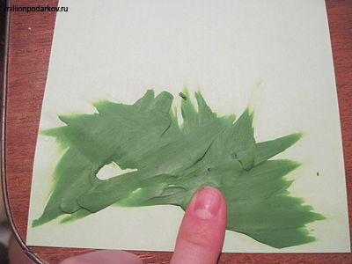

Затем воспитатель демонстрирует третий способ – рисование пальчиками.
3. Рисование пальчиками  Воспитатель обращает внимание детей на контур травки, нарисованной на ватмане. Далее воспитатель обмакивает указательный палец в зеленую краску и оставляет след отпечатком на листе, обращая внимание детей на получившийся результат. | 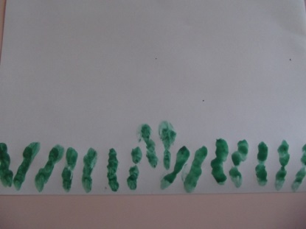
Воспитатель предлагает желающим детям выполнить данную работу самостоятельно (с помощью воспитателя).

Затем воспитатель демонстрирует четвертый способ – аппликация.
4. Аппликация  Воспитатель обращает внимание детей на контур летних цветков, нарисованных карандашом на ватмане. Далее воспитатель берет вырезанную ножку цветка из цветной бумаги, наносит клей и приклеивает его на ватман к основе ножки цветка, то же самое воспитатель проделывает с вырезанной заготовкой шляпки цветка. Далее воспитатель обращает внимание детей на получившийся результат. | 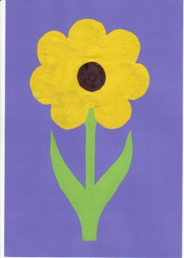
Воспитатель предлагает желающим детям выполнить данную работу самостоятельно по имеющимся трафаретам (с помощью воспитателя).

По итогу работы творческой мастерской воспитатель организовывает выставку коллективной работы и предлагает детям рассмотреть её.
Подводит итог: «Что мы сегодня делали в творческой мастерской?», «Чем мы украшали наше дерево?», «Вам понравилось сегодня работать в нашей творческой мастерской?», «Молодцы!»

Список литературы:

1. Давыдова Г.Н. Пластилинография для малышей. - Скрипторий, 2013;
2. Шницкая И. О. Аппликация из пластилина Д.: Феникс, 2010;
3. Янушко Е. А. Лепка с детьми раннего возраста (1-3 года). Методическое пособие для воспитателей и родителей. -М.: Мозаика - Синтез, 2016.

